DECRETO N°005/2025 – DE 02 DE JANEIRO DE 2025.

Fixa o Valor da Hora Máquina para o Exercício de 2025, e dá Outras Providências.

ALACIR DURANTE, Prefeito Municipal de Santiago do Sul, Estado de Santa Catarina, usando de competência privativa que lhe confere o Inciso VIII, do Artigo 67, da Lei Orgânica do Município de Santiago do Sul e de acordo com o disposto no Artigo 2º, da Lei Municipal n°278/2005, de 16 de maio de 2005; Lei Municipal n. 451/2009 de 10 de julho de 2009 e Lei Municipal n° 514/2010 de 29 de setembro de 2010,

D E C R E T A:

Art. 1º Ficam corrigidos em 6,54% (seis virgula cinquenta e quatro por cento), para os valores da Hora Máquina para o exercício de 2023, constantes da Lei Municipal nº 278/2005, de 16 de maio de 2005, e alterações posteriores e demonstrado no Anexo II do presente Decreto, referente IGP-M acumulado no exercício de 2024.

Art. 2° Este Decreto entra em vigor na data de sua publicação, com efeitos retroativos a partir de 01 de Janeiro de 2025.

Art. 3º Revogam-se as disposições em contrário.

Gabinete do Prefeito Municipal de Santiago do Sul, Estado de Santa Catarina, em 02 de janeiro de 2025.

ALACIR DURANTE Prefeito Municipal.

Registrado e publicado em data supra.

Edivan Mattiello
Assessor de Administração – Sec. Administração.

ANEXO I
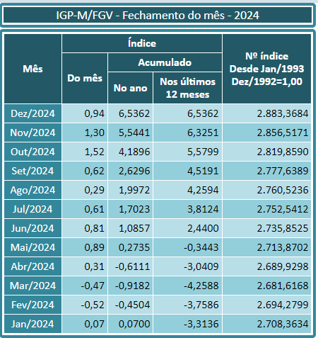
Fonte: https://www.portaldefinancas.com/igp_m_fgv.htm
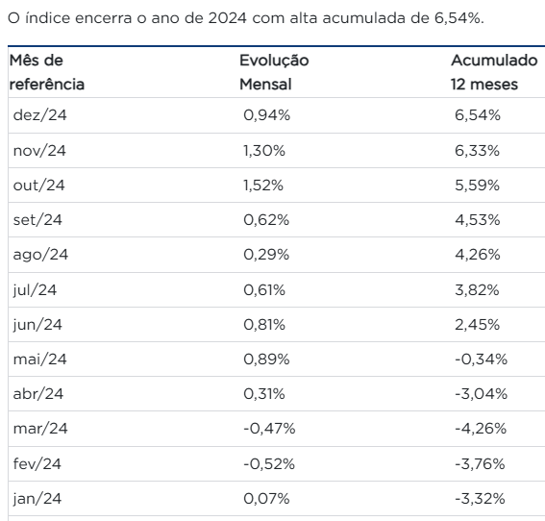
Fonte: IGP-M: Resultados 2024 | Portal FGV
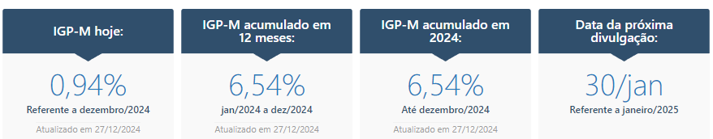
Fonte: https://brasilindicadores.com.br/igpm/

Santiago do Sul, SC, 02 de janeiro de 2025.

ALACIR DURANTE
Prefeito Municipal

ANEXO II

DESCRIÇÃO | VALOR HORA/MÁQUINA EM R$
ESCAVADEIRA HIDRÁULICA | 169,24
TRATOR DE ESTEIRA | 169,24
MOTONIVELADORA | 169,24
PÁ-CARREGADEIRA | 169,24
RETRO-ESCAVADEIRA, TRAÇÃO 4X4 | 131,63
RETRO-ESCAVADEIRA, TRAÇÃO 4X2 | 92,22
ROLO COMPACTADOR | 169,24
TRATOR DE PNEUS | 112,83
CAÇAMBA – POR KM RODADO | 3,11
CAÇAMBA – POR HORA MÁQUINA | 112,83
CULTIVADOR MOTORIZADO COM ROÇADEIRA CENTRAL | 46,13
MINICARREGADEIRA | 92,22

Santiago do Sul, SC, 02 de janeiro de 2025.

ALACIR DURANTE
Prefeito Municipal

